重庆理工大学2016年攻读硕士学位研究生入学考试试题
学院名称：电子信息与自动化学院
学科、专业名称：仪器科学与技术
考试科目（代码）：电子技术(含模拟电路、数字电路)(804)(A卷)
（试题共5页）
注意：1.所有试题的答案均写在专用的答题纸上，写在试题纸上一律无效。
2.试题附在考卷内交回。

模拟电路部分（75分）
一、填空题：请将正确答案填在横线上（本题每空2分，共20分）
1．场效应管的三个工作区分别是 、 和 。
2．在差动放大电路中，所谓差模信号是指两个输入信号电压的大小 ，极性 。
3．在单管共射放大电路中，如果静态工作点设置过高，则容易
出现 失真，而过低则容易出现 失真。
4．在放大电路中，欲减低输出电阻应引入 负反馈。
5．理想运放工作在非线性区时的特点是 ， 。
二、（本题15分）电路如图1所示，晶体管的β＝80，$r_{{\text{bb}}^{'}}$=200Ω。
计算当R_{L}＝2kΩ时的
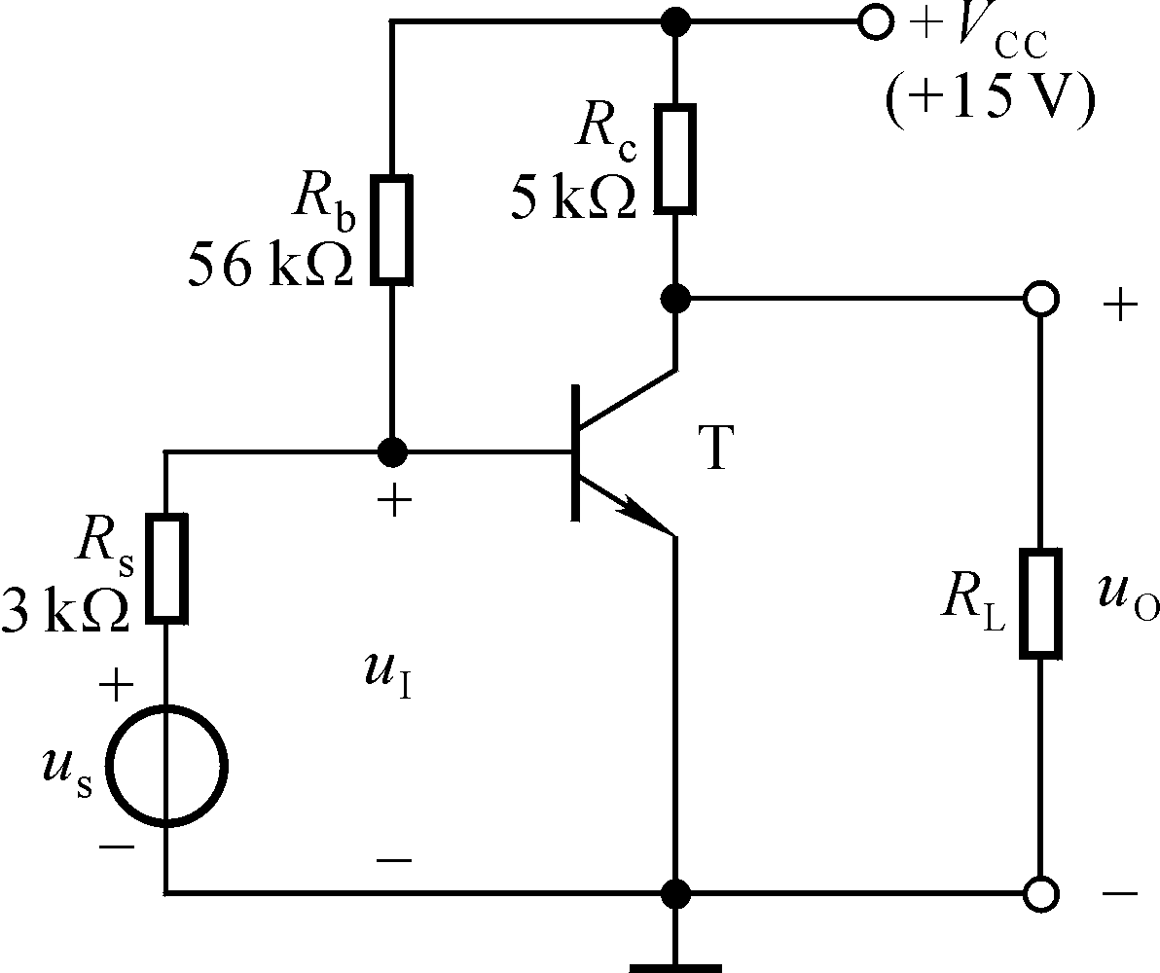
1.静态工作点；（5分）
图1
2.画出微变等效电路（5分）
3. 计算 ${\overset{˙}{A}}_{u}$，R_{i} 和R_{o}（5分）

三、已知某放大电路放大倍数的函数表达式为：${\overset{˙}{A}}_{u}=\frac{−\text{10}jf}{(1+j\frac{f}{\text{10}})(1+j\frac{f}{{\text{10}}^{5}})}$
试画出${\overset{˙}{A}}_{u}$的波特图（包括幅频特性和相频特性）。（本题10分）

四、在如图2所示RC桥式正弦波振荡电路中，已知R=1kΩ，C=0.1μF，R_{f}=56kΩ，R₁为热敏电阻。试回答下列问题：（本题15分）
1．标出集成运放的同相输入端“+”和反相输入端“－”；（5分）
2．R₁的最大值为多少？温度升高时其阻值应如何变化? （5分）
3．输出电压的频率约为多少？（5分）
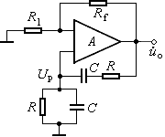
图2

五、直流稳压电源如图3所示。（本题15分）
（1）说明电路的整流电路、滤波电路、调整管、基准电压 电路、比较放大电路、采样电路等部分各由哪些元件组成。（5分）
（2）标出集成运放的同相输入端和反相输入端。（5分）
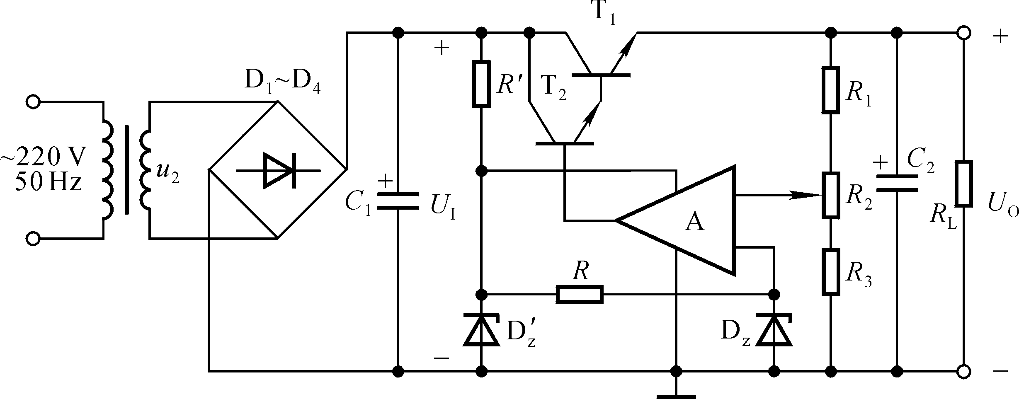
（3）写出输出电压的表达式。（5分）
图3

数字电路部分（75分）

六、填空题（本题每空2分，共14分）
1、将十进制数（3.5）₁₀转换成二进制数是（ ）
2、函数的结果是 （ ）
3、按逻辑功能的不同特点，数字电路可分为（ ）和（ ）两大类。
4. 4位DAC中，基准电压=10V，D3D2D1D0=1010时对应的输出电压为（ ）V。
5. 如果用JK触发器来实现T触发器功能，则T，J，K三者关系为（ ）。
6．某计数器最大输入脉冲数为6，组成该计数器所需最少的触发器个数为（ ）个。
七、用卡诺图化简函数： （本题6分）

八、某电动机只有在继电器S₁，S₂，S₃中任何一个或两个闭合时才能运转，而在其他条件下都不运转。试用门电路设计电动机控制电路，列出真值表，写出逻辑表达式，并画出逻辑电路图。（本题15分）

九、画出图4示电路的状态转换图及输出Q₁、Q₂波形图（设触发器初始状态均为Q=0）。（本题10分）

1D
C1

D
CLK
Q

1D
C1

Q₂
Q₁

Q

CLK

D

Q₁

Q₂
图4

十、（本题15分）
分析如图5由3线-8线译码器74LS138构成的电路，写出输出S_{i}和C_{i}的逻辑函数表达式，列出真值表，说明其逻辑功能。
图5
C_{i-1}

I
B_{i}

I
A_{i}

I
1
A
S₁

74LS138
B
C
S₃

S₂

S_{i}

I
C_{i}

I

74LS161功能表
 |  |  | 输 |  | 入 |  |  |  |  | 输 | 出
R_{D} | LD | ET | EP | CP | D₀ | D₁ | D₂ | D₃ | Q₀ | Q₁ | Q₂ | Q₃
0 | × | × | × | × | × | × | × | × | 0 | 0 | 0 | 0
1 | 0 | × | × | ↑ | d₀ | d₁ | d₂ | d₃ | d₀ | d₁ | d₂ | d₃
1 | 1 | 1 | 1 | ↑ | × | × | × | × | 计 数
1 | 1 | 0 | × | × | × | × | × | × | 保 持
1 | 1 | 1 | 0 | × | × | × | × | × | 保 持
十一、试用如图6所示四位同步二进制计数器74LS161构成十进制计数器（0110到1111），可以附加必要的门电路，画出电路连线图。74LS161的功能表如表2，引脚图如图6。（本题15分）
D₀
D₃
D₂
D₁
CO
LD
R_{D}
Q₀
Q₃
Q₂
Q₁
EP
CP
ET
74LS161

0
0
图6

